参考<https://bbs.pediy.com/thread-61873.htm>

注意：在windows平台下面

**背景：**

RTTI(RuntTime TypeInfo)，C++运行时类型识别

当一个类的引用或者指针的值去进行类型识别，是动态识别

当一个类的实例去进行类型识别，是静态识别

动态识别需要编译打开/GR开关才有效，否则会引起一个运行时错误。

**实现原理：**

C++一个类存在虚函数，或者的基类存在虚函数，或者virtual继承了其他类，或者开启了RTTI，那么编译器会为该类生成一个虚表。

一般类的头4个字节为该表指针。（当基类是多重继承的时候，非第一个继承的基类虚表不是在头4字节）。

当有RTTI在的时候，虚表-4的位置是一个叫做RTTI complete object locator的描述体。

（windows x86下）该描述体+c的位置是一个叫做RTTI type descriptor的描述体，该描述体+8的位置是一段原始类名的buf，我们只要得到该buf，就能得到类的名字。

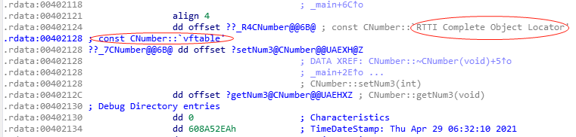

RTTI complete object locator的描述体+c的位置是一个叫做RTTI type descriptor的描述体

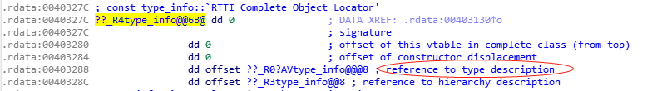

RTTI type descriptor的描述体+8的位置是一段原始类名的buf

**实现：**

RTTI type descriptor这个描述体在C++中叫做type_info，它的定义如下：

class type_info{

public:

_CRTIMP virtual ~type_info();

_CRTIMP init operator==(const type_info& rhs) const;

_CRTIMP int operator!=(const type_info& rhs)const;

_CRTIMP int before(const type_info%rhs)const;

_CRTIMP const char* name()const;

_CRTIMP const char* raw_name()const;

private:

void* _m_data;// *_UndecoratedName*

char _m_d_name[1];// _DecoratedName

type_info(const type_info& rhs);

type_info& operator=(const type_info& rhs);

};

查看vs2015中type_info

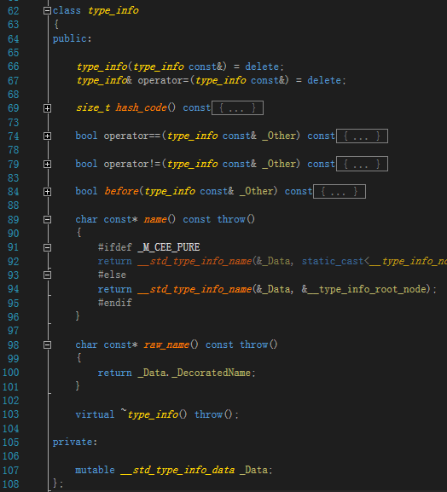

struct *__std_type_info_data*

{

char const* *_UndecoratedName*;

char const _DecoratedName[1];

};

decorate是装饰的意思，_DecoratedName表示编译之后的名称，*_UndecoratedName*表示写代码时候的名称

typeid作为C++关键字，给它传递一个任意类型的实例，它能够返回一个type_info的引用。

例如：

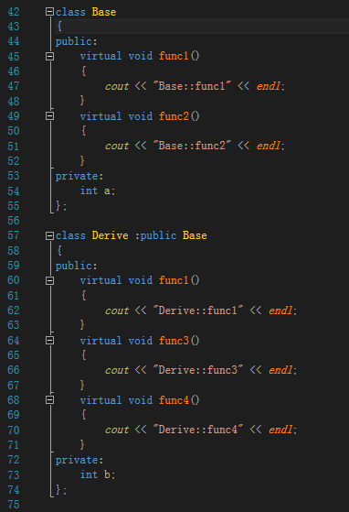

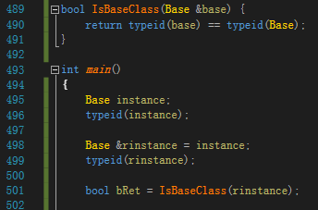

RTTI类型识别的实质就是strcmp前面说的buf(type_info中的_m_d_name)是不是和Base的_m_d_name相等

C++采用静态识别，对应的汇编代码为

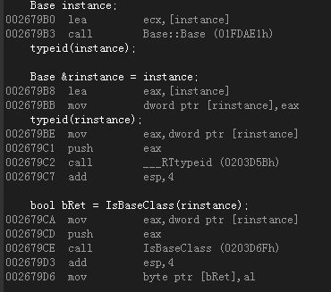

前面所说buf(_m_d_name，vs2015中是_Data._DecoratedName)其实是一个C++类名的内部表达式，比如我们的类Base的_m_data（vs2015中是_Data.*_UndecoratedName*）其实显示为?AVBase@@，怎么还原成我们认识的class Base这种形式呢。

参考下面代码

*printf*("%s", typeid(rinstance).name());

可以正确显示出class Base，所以我们如果有了raw_name(前文的buf，即type_info的_m_d_name，或者是vs2015的_Data._DecoratedName)，可以通过type_info的const char* name()const函数来实现。

现在怎么调用name()这个函数，可以构造一个假的type_info*，然后去访问他的代码如下

struct _fake_typeinfo {

void* vtbl;

void* name;

char raw_name[1024];

_fake_typeinfo(const char* rname) : vtbl(nullptr), name(nullptr) {

*strcpy*(raw_name, rname);

}

};

_fake_typeinfo ti(".?AVBase@@");

*type_info*\* pti = reinterpret_cast<*type_info*\*>(&ti);

*printf*("%s", pti->*name*());

可以看到正确的显示出了class Base了

这里结构_fake_typeinfo是根据type_info的定义模拟出来的（Linux平台目前看下来不一样），sizeof(type_info) = 12

前四个字节存的是虚表指针，后面是一个*__std_type_info_data*类型的数据_Data，数据是

char const* *_UndecoratedName*; char const _DecoratedName[1];

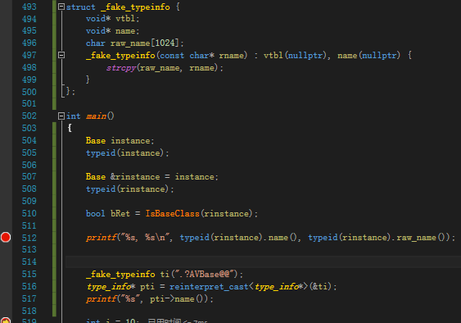

IDA无法使用C++的定义结构体调用C++ type_info的函数，但是脚本支持2个指令exec和readstr。可以认为他是idc跟外界打交道的两个途径。

当需要把一个raw_name(_DecoratedName)转换为一个name（*_UndecoratedName*）的时候，idc先执行一个外部程序，把raw_name作为commandline传递

该外部程序把name生成一个文件，然后idc读取改文件的第一行来得到返回值。

该脚本需要光标在有RTTI的工程类的虚表的-4的位置（即RTTI complete object locator所在的位置）执行。

并且存在一个c:\\111.exe来翻译name

执行后会给RTTI complete object locator备注上类的显示名字。

111.exe的源码：

#include "stdafx.h"

#include <iostream>

struct _fake_typeinfo {

void* vtbl;

void* name;

char raw_name[1024];

_fake_typeinfo(const char* rname) : vtbl(nullptr), name(nullptr) {

*strcpy*(raw_name, rname);

}

};

int main(int argc, char** argv)

{

//_fake_typeinfo ti1("_ZTI7CNumber");

//type_info *p_tinfo1 = reinterpret_cast<type_info *>(&ti1);

//printf("%s", p_tinfo1->name());

*FILE* *fp = *fopen*("C:\\111.txt", "w");

if (argc != 2) { *fclose*(fp); return -1; }

_fake_typeinfo ti(argv[1]);

*type_info* *p_tinfo = reinterpret_cast<*type_info* *>(&ti);

*fprintf*(fp, "%s", p_tinfo->*name*());

*fclose*(fp);

return 0;

return 0;

}

IDA File/Script File

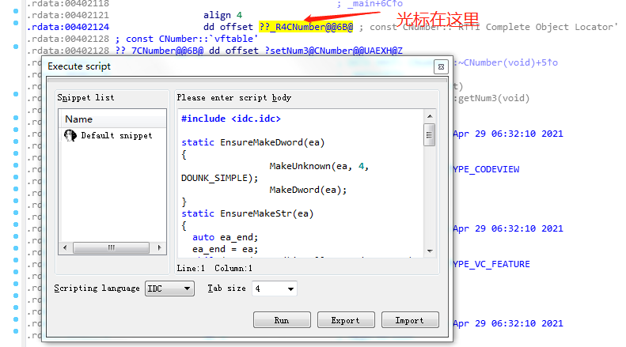

这里import的GetCppRTTI.idc

#include <idc.idc>

static EnsureMakeDword(ea)

{

MakeUnknown(ea, 4, DOUNK_SIMPLE);

MakeDword(ea);

}

static EnsureMakeStr(ea)

{

auto ea_end;

ea_end = ea;

while(Byte(ea_end)!=0 && ea_end-ea<=255) ++ea_end;

++ea_end; // append tial zero.

MakeUnknown(ea, ea_end-ea, DOUNK_SIMPLE);

MakeStr(ea, ea_end);

}

static CommentRTTI(ea)

{

auto ea1;

ea1 = Dword(ea);

EnsureMakeDword(ea1);

EnsureMakeDword(ea1+4);

EnsureMakeDword(ea1+8);

EnsureMakeDword(ea1+12);

ea1 = Dword(ea1+12);

EnsureMakeDword(ea1);

EnsureMakeDword(ea1+4);

EnsureMakeStr(ea1+8);

return GetString(ea1+8, BADADDR, ASCSTR_C);

}

static main()

{

auto str_type, raw_name, fp, name;

str_type = GetLongPrm(INF_STRTYPE);

SetLongPrm(INF_STRTYPE, ASCSTR_C);

raw_name = CommentRTTI(ScreenEA());

Exec("C:\\111.exe " + raw_name);

fp = fopen("c:\\111.txt", "r");

name = readstr(fp);

fclose(fp);

MakeRptCmt(ScreenEA(), name=="" ? raw_name : name);

SetLongPrm(INF_STRTYPE, str_type);

}

IDA自动添加好了注释

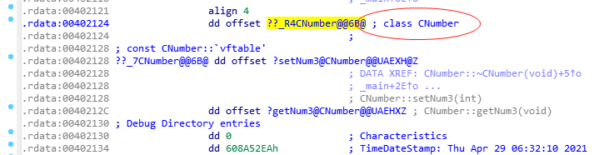

这个功能感觉有点鸡肋，这还不如直接添加注释，在虚表那一行都看到类的名称CNumber了。

如果是写一个功能，直接加好所有类的注释还比较实用。

或者找找看有没有写好开源的功能。

#############################################################

下面看看NDK下面

在ndk的sdk下面搜索typeinfo

struct __type_info_implementations {

struct __string_impl_base {

typedef const char* __type_name_t;

_LIBCPP_INLINE_VISIBILITY _LIBCPP_ALWAYS_INLINE

_LIBCPP_CONSTEXPR static const char* __type_name_to_string(__type_name_t __v) _NOEXCEPT {

return __v;

}

_LIBCPP_INLINE_VISIBILITY _LIBCPP_ALWAYS_INLINE

_LIBCPP_CONSTEXPR static __type_name_t __string_to_type_name(const char* __v) _NOEXCEPT {

return __v;

}

};

class _LIBCPP_EXCEPTION_ABI type_info

{

type_info& operator=(const type_info&);

type_info(const type_info&);

protected:

typedef __type_info_implementations::__impl __impl;

__impl::__type_name_t __type_name;

看下来只有一个const char*类型的数据

sizeof(type_info) = 8

前四个字节存的是虚表指针，后四个字节存__type_name

#include <string.h>

//#include <stdlib.h>

#include <typeinfo>

using namespace std;

struct _fake_typeinfo {

void* vtbl;

//void* name;

//char raw_name[1024];

const char* __type_name_t;

_fake_typeinfo(const char* rname) : vtbl(nullptr) {

//strcpy(raw_name, rname);

__type_name_t = rname;

}

};

int main(int argc, char** argv){

printf("rtti %d, %d, %d, %d\n",

_LIBCPP_HAS_MERGED_TYPEINFO_NAMES_DEFAULT,

sizeof(__type_info_implementations::__string_impl_base),

sizeof(__type_info_implementations),

sizeof(type_info));

const char* decoratedName = "_ZTS7CNumber";

_fake_typeinfo ti(decoratedName);

type_info *p_tinfo = reinterpret_cast<type_info *>(&ti);

printf("%s\n", p_tinfo->name());

return 0;

}

输出的还是_ZTS7CNumber???

在IDA中查看：

.rodata:000064DD _ZTS7CNumber DCB "7CNumber",0 ; DATA XREF: .data.rel.ro:000164AC↓o

IDA中看到rtti是在虚表指针后面

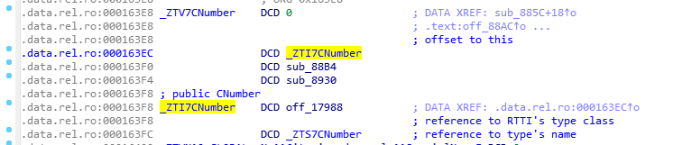



测试typeid

#include <string.h>

#include <typeinfo>

using namespace std;

class CNumber {

public:

CNumber() {

//printf("CNumber\n");

}

~CNumber() {

//printf("~CNumber\n");

}

void setNum1(int n) {

num1 = n;

}

int getNum1() {

return num1;

}

int getNum2() {

return num2;

}

virtual void setNum3(int n) {

num3 = n;

}

virtual int getNum3() {

return num3;

}

public:

int num1;

int num2;

int num3;

};

struct _fake_typeinfo {

void* vtbl;

const char* __type_name_t;

_fake_typeinfo(const char* rname) : vtbl(nullptr) {

__type_name_t = rname;

}

};

class Base {};

int main(int argc, char** argv){

printf("bool : %s\n", typeid(bool).name());

printf("char : %s\n", typeid(char).name());

printf("short : %s\n", typeid(short).name());

printf("int : %s\n", typeid(int).name());

printf("long : %s\n", typeid(long).name());

printf("float : %s\n", typeid(float).name());

printf("double : %s\n", typeid(double).name());

CNumber cnumber;

const type_info& info = typeid(cnumber);

printf("%s\n", info.name());

Base b;

printf("typeid(b) : %s\n", typeid(b).name());

printf("rtti %d, %d, %d, %d, %d\n",

_LIBCPP_HAS_MERGED_TYPEINFO_NAMES_DEFAULT,

sizeof(__type_info_implementations::__string_impl_base),

sizeof(__type_info_implementations),

sizeof(type_info),

sizeof(_fake_typeinfo));

const char* decoratedName = "7CNumber";

_fake_typeinfo ti(decoratedName);

type_info *p_tinfo = reinterpret_cast<type_info *>(&ti);

printf("%s\n", p_tinfo->name());

return 0;

}

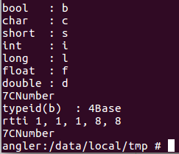

######################

查了下相关开源的插件

1、类通知器：使用C ++ RTTI和MFC RTCI类型数据扫描具有vftables的MSVC 32位目标IDB。

放置结构defs，名称，标签和注释，以更好地理解类vftables（“虚函数表”），并使它们更容易阅读，以帮助逆向工程。

创建一个列表窗口，其中包含用于浏览的已找到的vftables。

<https://sourceforge.net/projects/classinformer/>

2、Virtuailor：Virtuailor是一个IDAPython工具，可以重建用于为英特尔架构和32位和64位代码编写的C ++代码的vtable。

https://github.com/0xgalz/Virtuailor

相关视频

<https://www.youtube.com/watch?v=Xk75TM7NmtA>

这个感觉靠谱点

使用的一个视频

<https://www.youtube.com/watch?v=GEtpznMFsEs>

3、<https://github.com/nektra/vtbl-ida-pro-plugin>